國家教育研究院
「中小學階段學生與教師之辭典需求探索研究」
教師教學之辭典應用經驗問卷調查說明
- 調查對象：國中、國小各科別教師。
- 填答時間：即日起至115年2月28日止。
- 問卷連結：https://forms.gle/qC5oCDf313k5Bazr8
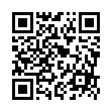
- 其他說明：
（一）不記名，惟因每人限答一次，須以google帳號登入後填答。
（二）本研究業通過研究倫理審查，研究團隊對於所取得個資將善盡保密之責，並在計畫結束之承諾年限內銷毀。
（三）問卷內容含必答六題、選答七題，若全數填答，大約需要三十分鐘。

